Od Zochovej chaty do Rače
(Cvičná expedícia DOFE 2018)
Utorok 17.4.2018, 19.00, parkovisko pred Zochovou chatou.
Zraz bol naplánovaný na siedmu večer, čo sa nám s malým zdržaním podarilo dodržať. Chlapci so septimy mali prebytok energie a tak si čakanie na opozdilca krátili rúčkovaním na detskom ihrisku. Konečne sme všetci, ešte úvodné pózovanie a môžeme vyraziť. Dnes sa iba zahrejeme, rozchodíme nohy potrápime chrbát
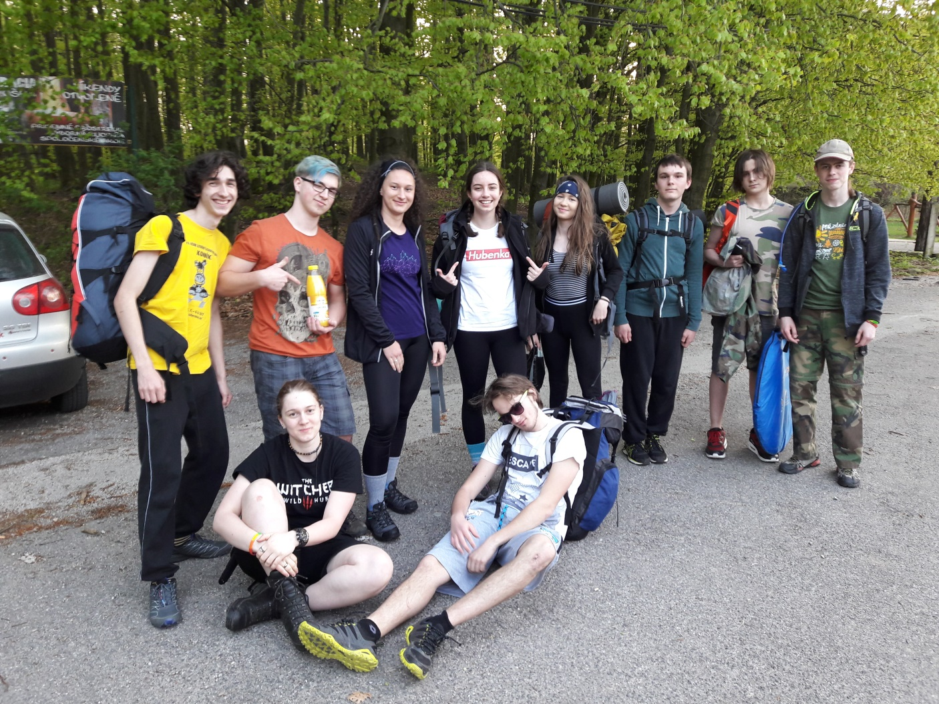
Na Čermákovú lúku sme išli po žltej a okolo 20.00 sme dorazili na miesto. Našťastie tam okrem nás a jednej vyžly nikto nebol. Aida s pánom odišla a nás už nikto do rána nenavštívil. Zvládli sme za svetla postaviť stany, nájsť drevo na oheň, založiť oheň a niekoľkokrát vyliezť na najkrajší strom široko ďaleko...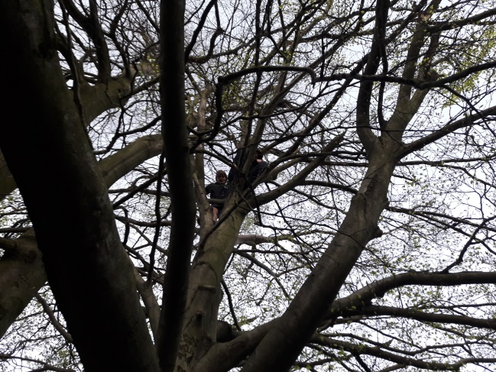 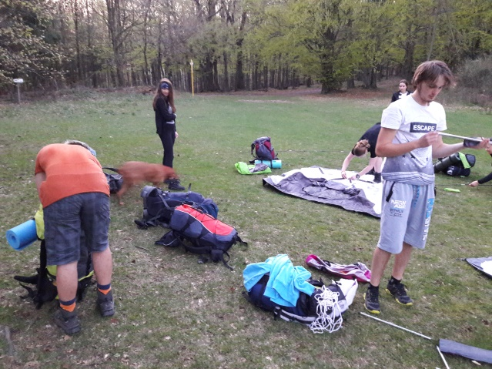
A konečne prišiel čas na povinné teplé jedlo denne, teda na expedícii. V utorok v noci hrali prím hermelíny. Grilovaný hermelín, dokonca s brusnicovou omáčkou, grilovaná zelenina....a prišlo aj na klasiku – slaninku a párky.
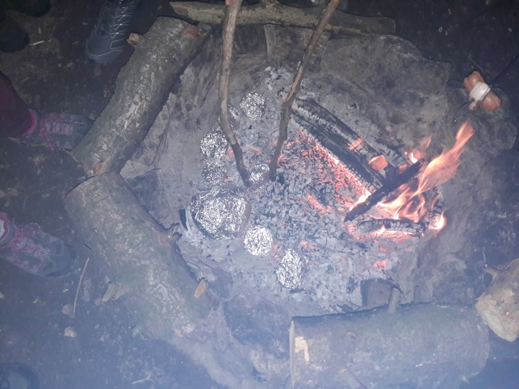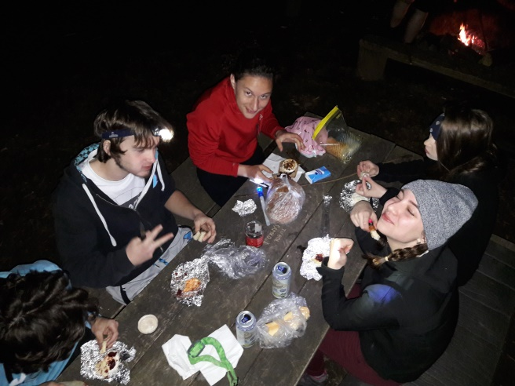
Po večeri upratať zvyšky jedla, aby sme neprovokovali zvieratká, pokochať sa pohľadom na oblohu plnú hviezd, ešte nabrať zvyšky tepla z dohasínajúceho ohníka, schovať do pahreby zemiaky na ráno a ísť spinkať.
Streda 18.4.2018
Zo stanov nás niektorých vyhnalo svetlo, niektorých zima a niektorých túžba pozorovať východ slnka v korunách stromu. Katka už stihla založiť oheň, takže sa hneď lepšie vstávalo. A prišlo aj na zemiačky
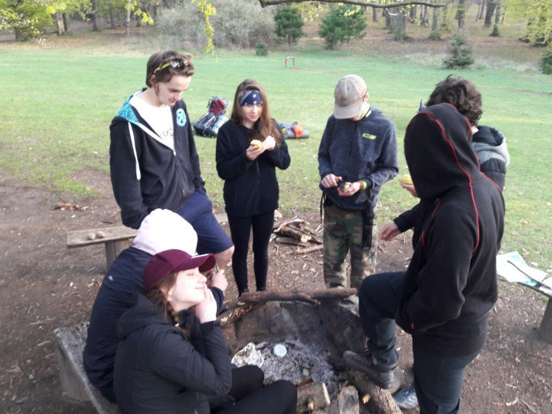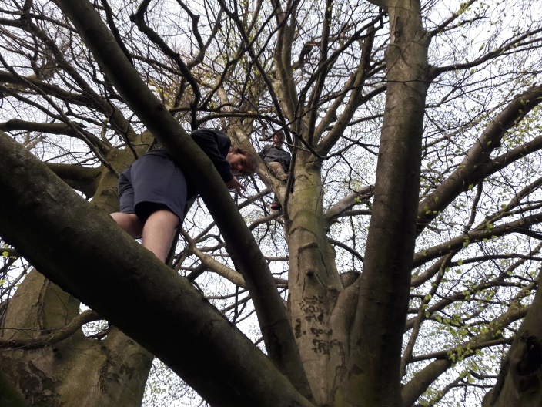
Pobalili sme sa a o 7.39 vyrazili na 27,7 km dlhú cestu. Prvých 20 minút sme išli v pohodovom tempe, sledovali sme, ako sa nám mení les pred očami. Videli sme stádo srniek , Matúš cestou zachránil množstvo chrobáčikov. A potom to prišlo. Výstup na Skalnatú , asi 100 metrové prevýšenie niektorým dalo trošku zabrať. Našli sa však aj borci, ktorý výzvu zobrali športovo a poďho s ruksakom na chrbte behom do kopca hore. Výhľad bol nádherný a to, že sme tam naozaj boli je zapísané aj vo vrcholovej knihe...
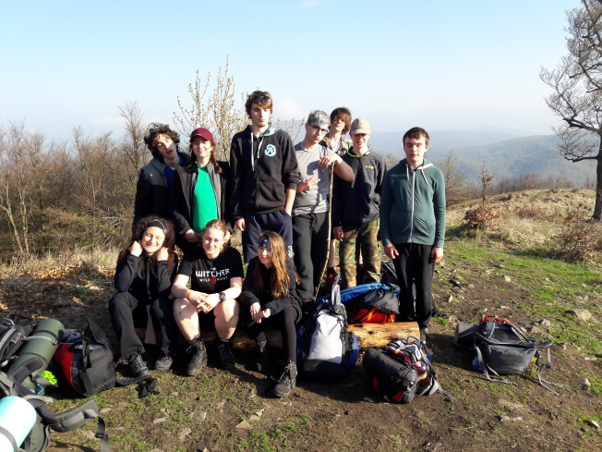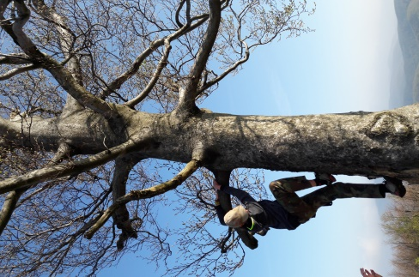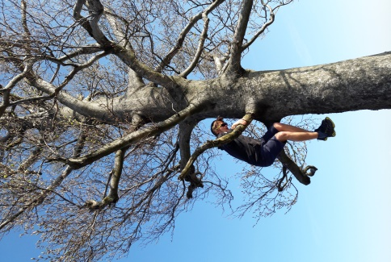
Pomaličky sme sa po hrebeni, chvíľu z kopca, chvíľu do kopca dostali až na Pezinskú Babu. A keď niekto uvažoval, že to vzdá a pôjde autobusom domov, sila väčšiny ho presvedčila, že nie, predsa to nevzdáme. Mali sme pred sebou podľa mapy ešte dve väčšie stúpania a potom už iba stále rovno dolu....
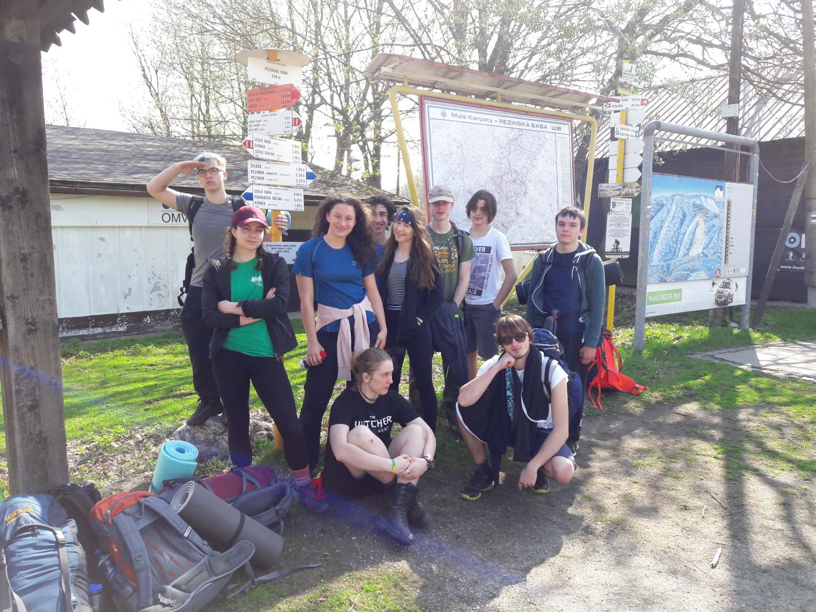
Zvládli sme krízy, boľavé nohy, debatu o tom, či je ryba mäso, slovnú hru, záchranu všetkého, čo sa hýbalo, až prišlo známe miesto : Biely Kríž. Odtiaľto je to už iba hodinka a máme to za sebou
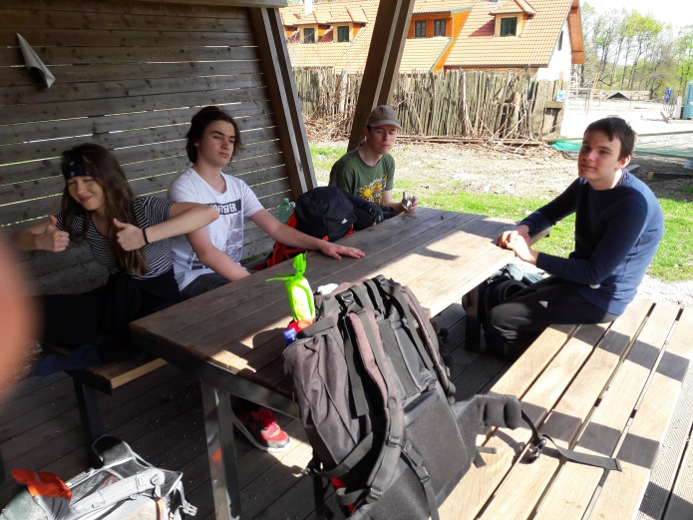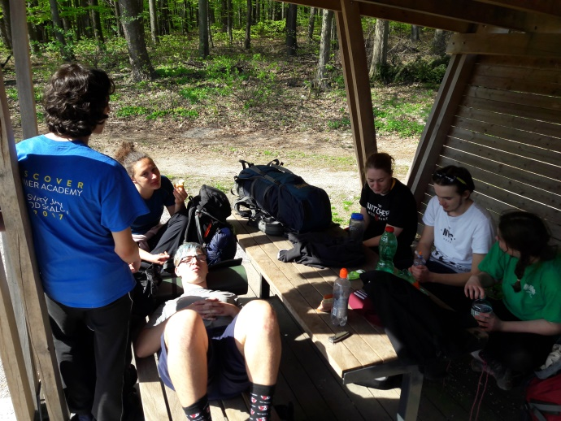
Nápor na psychiku bol otvorený bufet a predstava dobre vychladenej kofoly .... ale, odolali sme. Po dlhšom oddychu a doplnení energetických zásob vo forme orieškov, hroznového cukru a sušeného ovocia sme sa dali na poslednú časť našej cesty. Dostali sme morálny doping, ktorý nám išiel oproti na bicykli . Nakoniec cieľ - Rača. Zvládli sme to. Aj za cenu otlakov, rozbitého kolena a boľavých chrbtov. Zistili sme, že dokážeme oveľa viac, ako sme si mysleli.
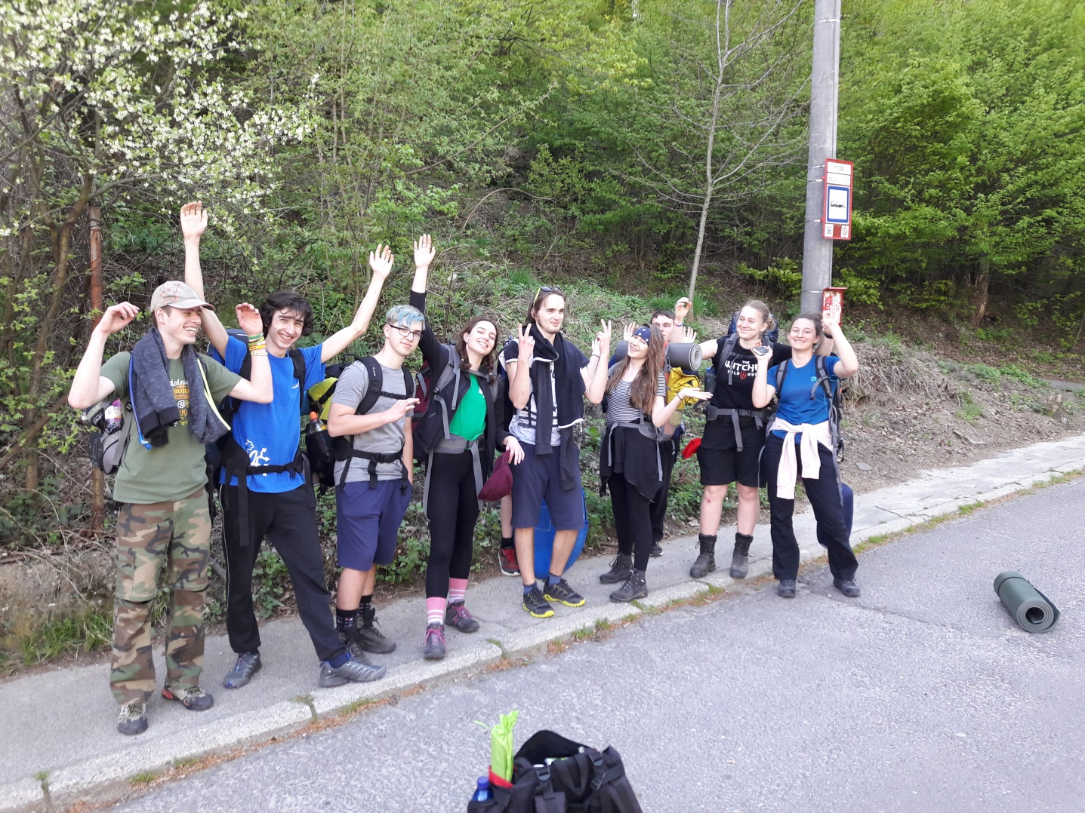
Školiteľ: Jana Hornychová
Hodnotenie účastníkov:
Včera som prišiel domov a spal. Asi som spal málo, lebo som stále unavený. Včera som chcel niekoľkokrát nastúpiť na autobus, no z nejakého dôvodu som tak neurobil. A vlastne som urobil dobre, že som pokračoval, videl som niečo nové, aj les bol celkom pekný, hoci vyzeral ako každý iný...a keďže ledva chodím, tak sa ospravedlním z telesnej, takže to malo svoje výhody a snáď to ešte na ostrej expedícii zvládnem. Snažil som sa písať pozitívne

Trasa bola v pohode, ale komunikačne to trochu viazlo medzi kvartou a to je asi všetko

Popravde som sa na začiatku tejto expedície bála ( najmä preto, že bola doslova zo dňa na deň, takže som nič nestíhala). Našťastie to nebolo také zlé. Pomohli tomu najmä hermelíny a to, že na mňa boli všetci veľmi zlatí. Takže napriek tomu, že ma bolí celé telo to bol celkom dobrý zážitok

Naša priemerná rýchlosť bola asi 4,14 km/h. Priemerná rýchlosť človeka je 4 km/h, z čoho vyplýva, že ak som dobre stiahol trvanie našich prestávok, tak sme približne o 0,14 km/h rýchlejší ako priemer. Sme good! Z biologického hľadiska som OK, lebo som ešte mladý a mám dobrú regeneráciu. Záver: som spokojný s prechádzkou

Včera sme sa vrátili z dobrodružnej výpravy. A celkom zomieram. Naozaj nerozumiem tomu, ako som to včera zvládla. Asi som išla ku koncu na nejakom inom druhu energie. Neskutočne ma bolia nohy, zadok, triesla a kľúčne kosti. Na každom malíčku mám pľuzgier ( na ľavom dokonca dva!). Je to celkom nepríjemné na ne našľapovať. Alebo tak celkovo je dosť náročné teraz chodiť. . Asi všetci včera, keď prišli domov, išli spať. Možno tak na Zemáka, ktorý mal z nevysvetliteľných dôvodov energie viac ako všetci ostatní dohromady. A na mňa. Lebo, hoci som mala energie asi toľko, ako zrnko piesku išla som ešte o 20.00 na koncert do mesta. Skoro som zomrela, ale v konečnom dôsledku so si to fakt užila a stálo to za to( to hovorím o koncerte, nie o výprave). Aby som to tak nejako celé zhrnula, hoci som celý čas maximálne frflala a nadávala snáď na všetko a všetkých, výlet bol super. Zišli sme sa tam dobrí ľudia a bola super atmosféra. Musím celkom prehodnotiť svoje schopnosti, ale myslím si, že s Božou pomocou by som mohla zvládnuť aj ostrú expedíciu v Malej Fatre. Uvidíme.

Nuž začiatok nášho putovania bol plný elánu a dobrej nálady. Postupom času sa však začal jemne vytrácať, úmerne s bolesťou našich nôh. Povedzme si, že to k túre patrí. Za seba musím povedať, že turistika sa mi páči a obdivujem všetkých, ktorý sa tomu venujú, lebo je naozaj krásne byť takto súčasťou prírody a vychutnávať si to ticho, či všetky krásne hviezdy, ktoré v meste nevidno.... a ten výhľad! Takže svoju únavu a boľavé nohy pripisujem len nezvyknutiu. Takže expedíciu hodnotím pozitívne, lebo som rada, že som to zvládla a teším sa, že v lete určite niekam pôjdem, keď už mám celú výbavu. Počasie sme mali ideálne, jedla dosť, terén vlastne celkom rovný. Takže, i keď s odstupom dvoch dní prišla riadna svalovica a cítim každý krok, stálo to za to

Dnes je volejbal a som plný energie, vôbec nemám svalovicu po expedícii. Som plný energie a neviem sa dočkať ďalšej túry. Veľmi dobre hodnotím celý projekt, zatiaľ je to pre mňa veľké skúmať a zážitky. Teším sa

20.4.2018 – dva dni po túre sa cítim celkom dobre, na turnaji hrám a hýbem sa lepšie, ako som predpokladala. Mám pľuzgiere, svalovicu a rozbité koleno, ale nie je to nič, čo sa nedá zvládnuť. Program celkovo hodnotím pozitívne, navykla som si hodinu týždenne vždy niečo urobiť a to ma posúva vpred. Túra bola v pohode, nabudúce musím viac prehodnotiť obuv a náklad batohu. A asi mi bude stačiť aj menej jedla. V noci sa mi spalo dobre. Vstávala som prvá, aby sa ostatní zobudili ku ohňu. Potom sa to skoré vstávanie aj neskôr prejavilo, keď som zaspávala počas chôdze.

21.4.2018 – tri dni po expedícii. Napriek tomu, že počas expedície som nepociťoval únavu ani žiadnu svalovicu, bol som plný energie, tak ma na konci túry dobehol môj zlozvyk. Málo som pil a moje telo to nakoniec nezvládlo. No keďže mám dobrú imunitu a kondíciu, o pár dní som opäť v plnej forme a hodnotím expedíciu veľmi kladne. Atmosféra na nej bola skvelá, Zemák neustále kecal, no veľmi miernil svoje poznámky a nadávky, takže sa to dalo vystáť. Jedlo bolo tiež super, prvá a určite nie posledná opekaná zelenina – ďakujeme Katka. Jediná vec, ktorá ma mrzí je, že sme nemali fosforeskujúci frisbee disk, a že som „naložil“ pani profesorke Hornychovej ešte pred expedíciou...PARDON. veľmi sa teším na oficiálnu dobrodružnú cestu, ktorá už dúfam nebude taká ľahká
